**КНИГИ там, где жизнь…**

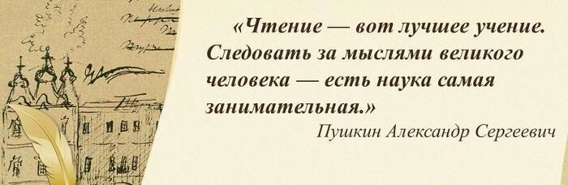**Здесь Вы найдёте высказывания разных людей о книгах и чтении.**

**«Книга- это друг, советчик.  Это источник многих добрых мыслей, чувств, знаний». (**Ю.А. Гагарин)

**\*\*\***

**«Нет такой книги, из которой человек не мог бы научиться чему-нибудь хорошему».** (Иоганн-Вольфганг Гёте).

**\*\*\***

**«Все, что создано умом, все, к чему душа стремится, как янтарь на дне морском, в книгах бережно хранится». (Юлий Ванаг)**

**\*\*\***

**«Человеку необходимо иметь около ста книг, но собирать их нужно всю жизнь».**  (А.А. Блок)

**\*\*\***

**«Какое богатство мудрости и добра заразительно рассыпано по книгам всех времен и народов».** (Л.Н. Толстой)

**\*\*\***

**«Без преувеличения можно сказать, что чтение в годы детства – это, прежде всего, воспитание сердца, прикосновение человеческого благородства к сокровенным уголкам детской души». (**В.А. Сухомлинский)

**\*\*\***

**«Учитесь и читайте! Читайте книги серьезные. Жизнь сделает остальное».** (Ф.М. Достоевский)

**\*\*\***

**«Хорошо делаешь, если читаешь книги. Привыкай читать. Со временем ты эту привычку оценишь»** (Антон Павлович Чехов /Из письма брату Михаилу. Апрель. 1879 г./)

**«Общение с книгой – высшая и незаменимая форма интеллектуального развития человека». (**А. Твардовский)

**\*\*\***

**«Чтение - это окошко, через которое дети видят и познают мир и самих себя»** **(Сухомлинский)**

**\*\*\***

**«Это хорошая весть!**

**Очень приятно, что может он сам,**

**Каждую строчку прочесть!»**

**(С.Я. Маршак)**

**\*\*\***

**«Хочу, чтобы вы,**

**Дорогие читатели,**

**Недаром**

**За чтением время потратили.**

**Хочу,**

**Признаюсь откровенно и честно,**

**Чтоб книжку**

**Вам было читать интересно.**

**А если захочется вам**

**Посмеяться,**

**То этого тоже не надо бояться.**

**Ведь если смеются товарищи дети,**

**Становится сразу**

**Светлее на свете»!**

**(**Заходер Б.)

**\*\*\***

**«Библиотека – это запасной магазин, куда одни положили свои мысли и открытия, а другие берут их в рост» (А.И. Герцен)**

**\*\*\***

**«Нет такой книги, из которой человек не мог бы научиться чему-нибудь хорошему». (*Иоганн-Вольфганг Гёте).***

***\*\*\****

**«Книги – корабли мысли, странствующие по волнам времени и бережно несущие свой драгоценный груз от поколения к поколению».  *(Фрэнсис Бэкон)***

***\*\*\****

**«Мир книги – это мир настоящего чуда» *(Леонид Леонов)***

***\*\*\****

**«То, что однажды напечатано, становится достоянием всего мира на вечные времена»  *(Готгольд -Эфраим Лессинг)***

***\*\*\****

**«Все, что создано умом*,***  
**Все, к чему душа стремится,**  
**Как янтарь на дне морском,**  
**В книгах бережно хранится».    *(Юлий Ванаг)***

**\*\*\***

**«Нельзя держать книги запертыми точно в тюрьме, они должны переходить из библиотеки в память».  *(Франческо Петрарка)***

***\*\*\****  
  
***«Любая книга - умный друг:  
Чуть утомит, она смолкает,  
Она безмолвно поучает,  
С ней назидателен досуг»***  
 (**Лопе де Вега)**

**«Надо пользоваться не красотой книг и не их количеством, но их речью и всем, что в них написано».  *(Лукиан*)**

**\*\*\***

**«Дом, в котором нет книги, подобен телу, лишенному души».  *(Цицерон)***

***\*\*\****

**«Беседовать с писателями других веков почти то же, что путешествовать». (*Рене Декарт)***

**\*\*\***

**«Библиотека и была и будет**  
**Священный храм живых печатных слов.**  
**В её жрецах ходил и юный Бунин,**  
**И целых тридцать лет – мудрец Крылов».  *(В. Черкасов)***